Согласовано  Начальник управления  образования Федосеев А.С.  , | Начальник ОГИБДД  Ростовского МО МВД России подполковник полиции  Александров М.Э. |  |  |  | УТВЕРЖДАЮ  Директор школы  Шленев А.К.

ПАСПОРТ
дорожной безопасности образовательного учреждения
(т и п о в о й)
Муниципальное общеобразовательное учреждение «Школа имени Евгения Родионова»
(наименование образовательного учреждения)

2017 год

Общие сведения

Муниципальное общеобразовательное учреждение «Школа имени Евгения Родионова»
(наименование ОУ)
Тип ОУ: Общеобразовательное учреждение
Юридический адрес ОУ: 152121, Ярославская область, Ростовский район, деревня Судино, д.27
Фактический адрес ОУ: 152121, Ярославская область, Ростовский район, деревня Судино, д.27

Руководители ОУ: директор школы- Шленев Александр Константинович
Директор (заведующий) Шленев Александр Константинович 89106632377
(фамилия, имя, отчество) (телефон)
Заместитель директора
по учебной работе Сорокина Елена Юрьевна 89051326440
(фамилия, имя, отчество) (телефон)
Заместитель директора
по воспитательной работе Рыжкин Михаил Викторович
(фамилия, имя, отчество) (телефон)

Ответственные сотрудники
муниципального органа
управления образованием начальник управления
образования Федосеев А.С.
(должность) (фамилия, имя, отчество)
__________________________________________

(телефон)
Ответственные от
отдела ГИБДД МР Начальник ОГИБДД Ростовского
МО МВД России,
подполковник полиции Александров М.Э.

(должность) (фамилия, имя, отчество)

Ответственные педагоги
за мероприятия по профилактике
детского травматизма учитель______________ Батулина З.Г
(должность) (фамилия, имя, отчество)
________________________________________
(телефон)

Количество обучающихся (воспитанников) : 170.
Наличие уголка по БДД : имеется, коридор второго этажа
(если имеется, указать место расположения)
Наличие класса по БДД : имеется, кабинет № 10
(если имеется, указать место расположения)
Наличие автогородка (площадки) по БДД : нет

Наличие автобуса в ОУ (школьного) или любого другого, предназначенного для перевозки обучающихся (воспитанников)
2 автобуса ПАЗ 32053-70
(при наличии автобуса)
Владелец автобуса : МОУ «Школа имени Евгения Родионова» , директор Шленев А.К.
(ОУ, муниципальное образование и др.)

Время занятий в ОУ:
1-ая смена: 8:15 – 14.30
внеклассные занятия: 14.30-16.30

Телефоны оперативных служб:
_________________________
_________________________
_________________________

Содержание
- План-схемы образовательного учреждения:
- район расположения ОУ, пути движения транспортных средств и обучающихся (воспитанников);
- организация дорожного движения в непосредственной близости от ОУ с размещением соответствующих технических средств, маршруты движения обучающихся (воспитанников) и расположение парковочных мест;
3) пути движения транспортных средств к местам разгрузки/погрузки и рекомендуемых безопасных путей передвижения обучающихся (воспитанников) по территории образовательного учреждения.

- Информация об обеспечении безопасности перевозок обучающихся (воспитанников) специальным транспортным средством (автобусом):
  - общие сведения;
  - маршрут движения автобуса до ОУ;
  - безопасное расположение остановки автобуса ОУ.

III. Приложения.

I. План-схемы ОУ.
План-схема района расположения ОУ,
пути движения транспортных средств и обучающихся (воспитанников)
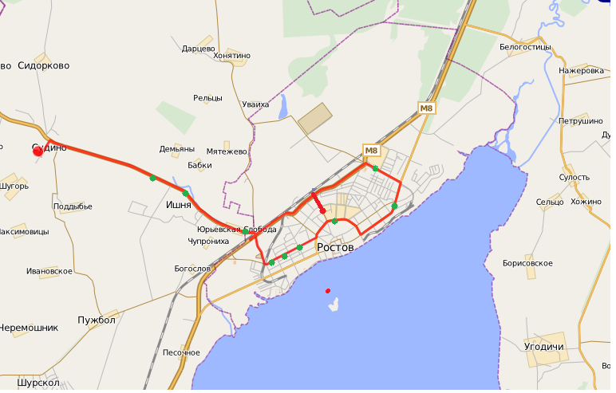
Залужье

Схема организации дорожного движения в непосредственной близости от образовательного учреждения с размещением соответствующих технических средств, маршруты движения обучающихся (воспитанников) и расположение парковочных мест

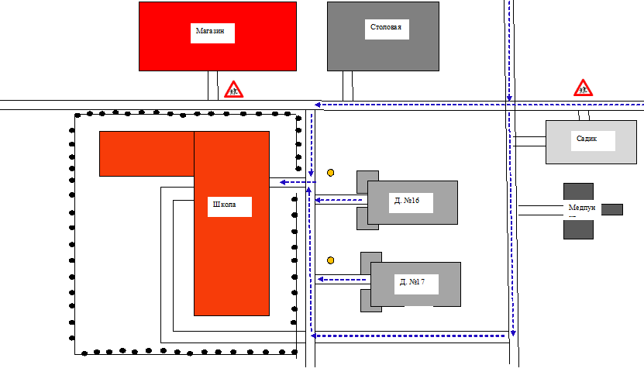
Условные обозначения: забор
движение детей
движение автобуса
стоянка автобуса
дети 

Пути движения транспортных средств к местам разгрузки/погрузки и рекомендуемые пути передвижения обучающихся (воспитанников) по территории образовательного учреждения

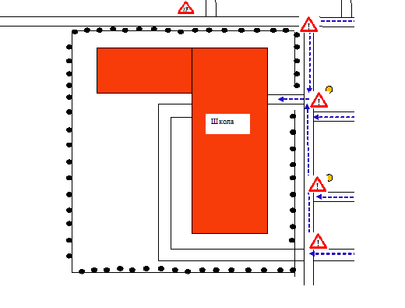
Условные обозначения: забор
движение детей
движение транспорта
опасная зона 
II. Информация об обеспечении безопасности перевозок детей специальным транспортным средством (автобусом)

Общие сведения
Автобус № 1
Марка: ПАЗ 32053-70
Модель: 523420
Государственный регистрационный знак: Т487РН76
Соответствие конструкции требованиям, предъявляемым к школьным автобусам: Соответствует

Автобус № 2
Марка: ПАЗ 32053-70
Модель: 523420
Государственный регистрационный знак Т488РН76
Соответствие конструкции требованиям, предъявляемым к школьным автобусам: Соответствует

1. Сведения о водителе автобуса

Фамилия, имя, отчество | Принят на работу | Стаж в кате-гории D | Дата пред- стоящего мед. осмотра | Период проведения стажировки | Повыше-ние ква- лификации | Допущен- ные нару- шения ПДД
Ласкин Анатолий Валентинович | 27.08. 2015 г. | 8 лет | Октябрь 2017 г. |  |  | нет
Залужный Евгений Геннадьевич | 19.12. 2015 г. | 8 лет | октябрь 2017 г. |  |  | нет

2. Организационно-техническое обеспечение

1) Лицо, ответственное, за обеспечение безопасности дорожного движения: _______________________________________________________ назначено _______________________________________________________, прошло аттестацию ______________________________________________.

2) Организация проведения предрейсового медицинского осмотра водителя осуществляет : ГБУЗ ЯО «Ростовская ЦРБ»

на основании договора
действительного до 31.12.2017 г.

3) Организация проведения предрейсового технического осмотра транспортного средства:
осуществляет механик ГП ЯО «Ярославское АТП»
(Ф.И.О. специалиста)
на основании договора
действительного до 31.12.2017 г.
4) Дата очередного технического осмотра : Автобус № 1 ПАЗ 32053-70 Т487РН76 21.06.2017 г.
Автобус № 2 : ПАЗ 32053-70 Т488РН76 21.06.2017 г.
5) Место стоянки автобуса в нерабочее время автобус № 1 Ростовский район д.Судино.д.27, автобус № 2 Ростовский район д.Судино.д.27, меры, исключающие несанкционированное использование _____________
________________________________________________________________
________________________________________________________________
3. Сведения о владельце
МОУ « Школа имени Евгения Родионова» , директор Шленев Александр Константинович
Юридический адрес владельца 152121,Ярославская область, Ростовский район, деревня Судино, д.27
Фактический адрес владельца 152121,Ярославская область, Ростовский район, деревня Судино, д.27
Телефон ответственного лица ______________________________________

4. Сведения об организациях, осуществляющих перевозку детей специальным транспортным средством (автобусом)
Рекомендуемый список контактов организаций, осуществляющих перевозку детей специальным транспортным средством (автобусом).

5. Сведения о ведении журнала инструктажа

